|  |  |  |  |
| --- | --- | --- | --- |
| ***Формат***  ***Знаки безопасности***  *СТ РК ГОСТ Р 12.4.026-2002* | ***Самоклеющаяся пленка*** | | ***Односторонний ламинат на ПВХ*** |
| ***Формат с надписью*** | | | |
| ***40х30*** | ***320 тенге*** | | ***760 тенге*** |
| ***35х25*** | ***220 тенге*** | | ***560 тенге*** |
| ***30х20*** | ***160 тенге*** | | ***460 тенге*** |
| ***22х17*** | ***140 тенге*** | | ***360 тенге*** |
| ***Формат без надписи*** | | | |
| ***10х10*** | ***100 тенге*** | | ***160 тенге*** |
| ***15х15*** | ***140 тенге*** | | ***260 тенге*** |
| ***20х20*** | ***160 тенге*** | | ***360 тенге*** |
| ***30х30*** | ***200 тенге*** | ***460 тенге*** | |

***Запрещение знаки***

СТ РК ГОСТ Р 12.4.026-2002

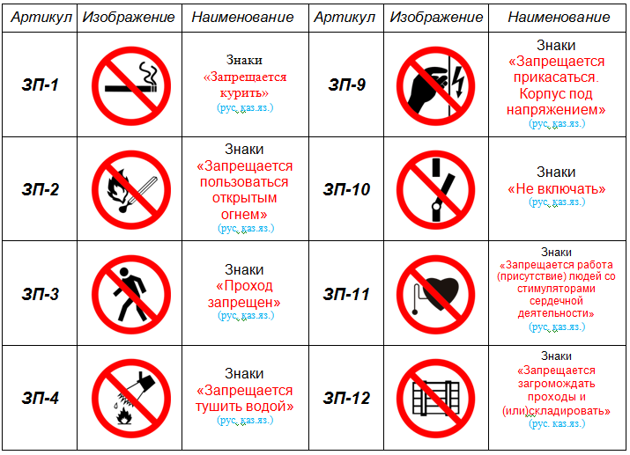

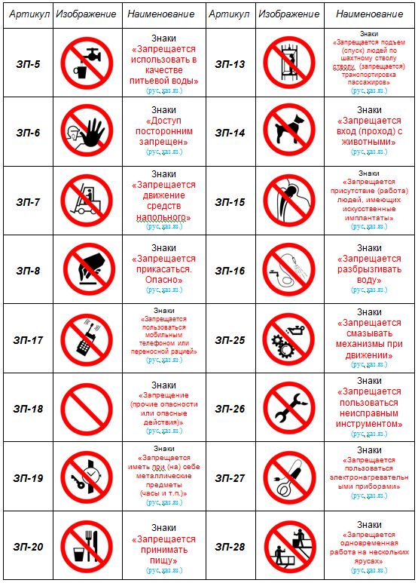

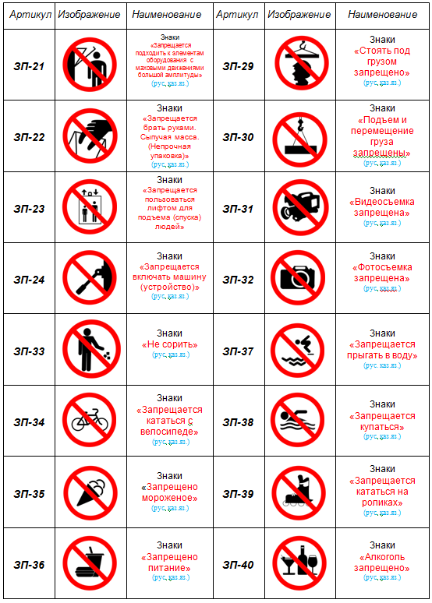

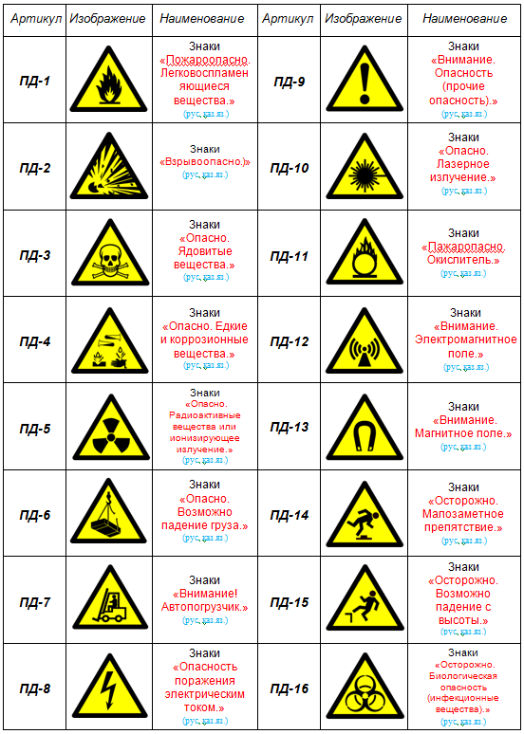

***Предупреждающие знаки***

СТ РК ГОСТ Р 12.4.026-2002

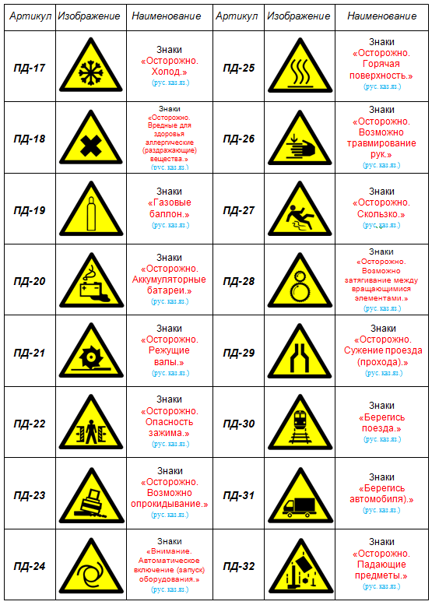

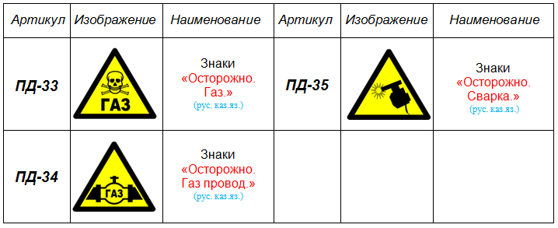

***Предписывающие знаки***

СТ РК ГОСТ Р 12.4.026-2002

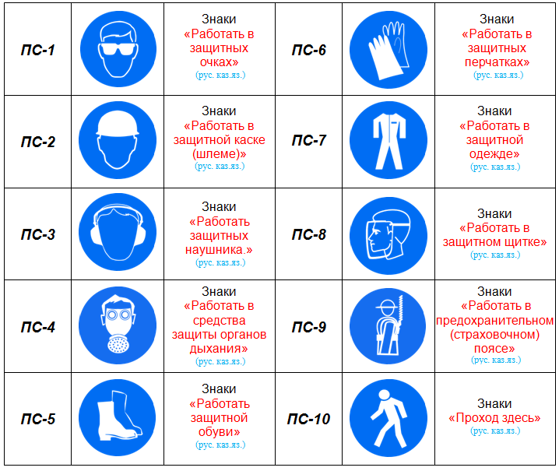

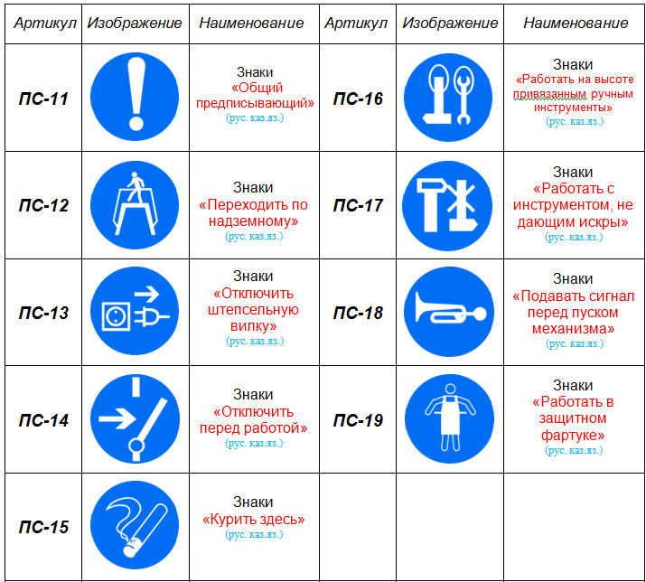

***Знаки пожарной безопасности***

СТ РК ГОСТ Р 12.4.026-2002

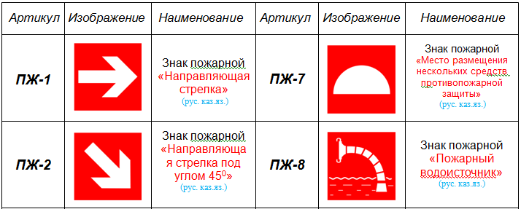

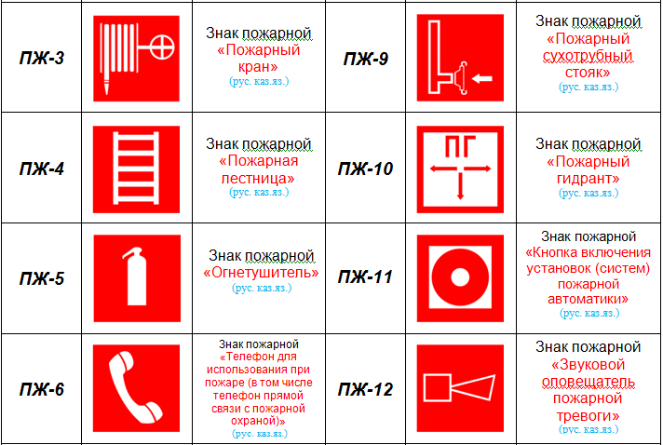

***Указательные знаки***

СТ РК ГОСТ Р 12.4.026-2002

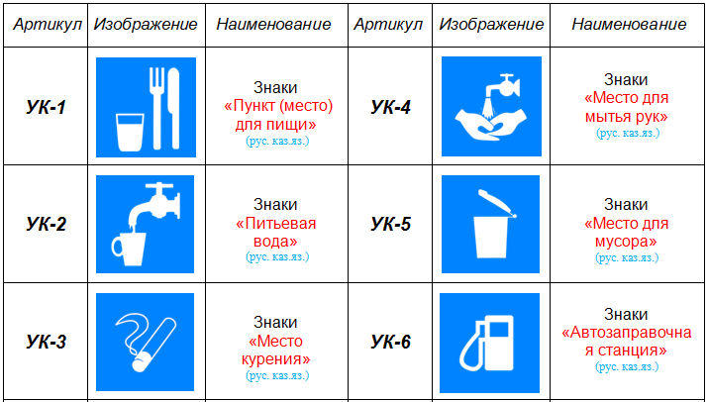

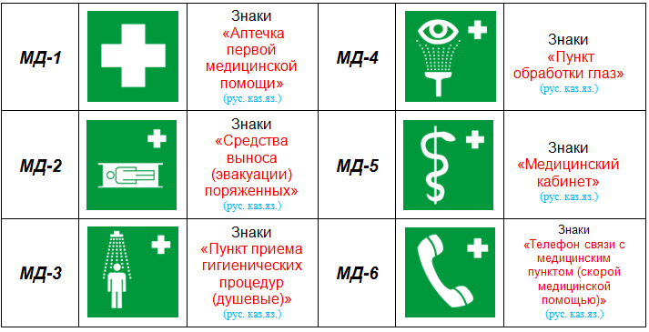

***Указательные знаки***

СТ РК ГОСТ Р 12.4.026-2002

***Эвакуационные знаки***

СТ РК ГОСТ Р 12.4.026-2002

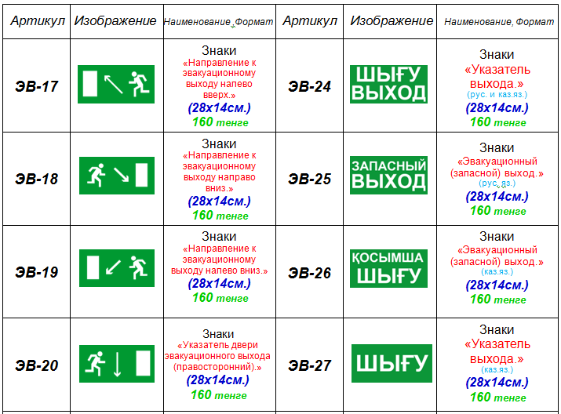

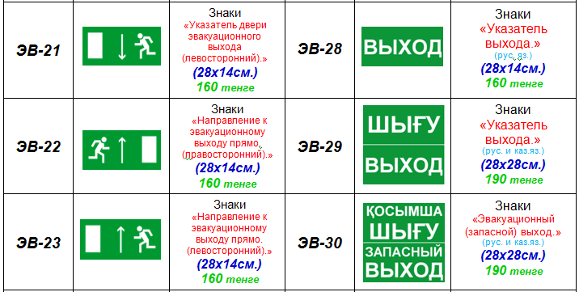

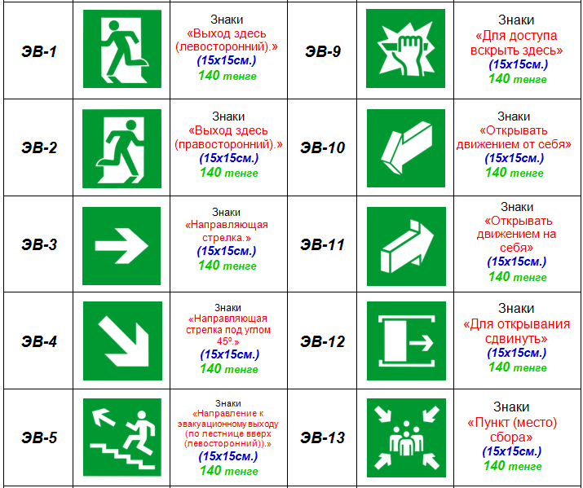

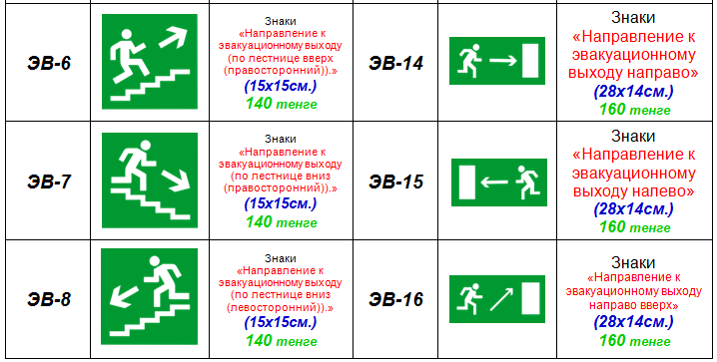

***Знаки (плакаты) по электробезопасности***

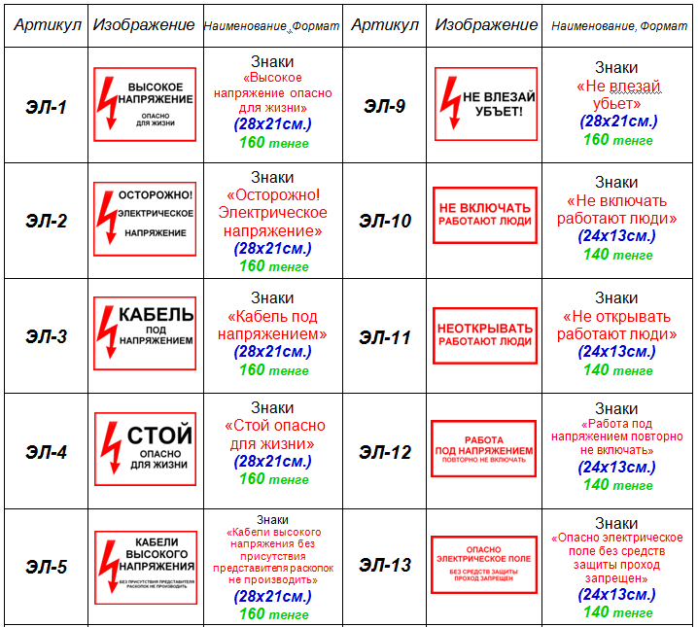

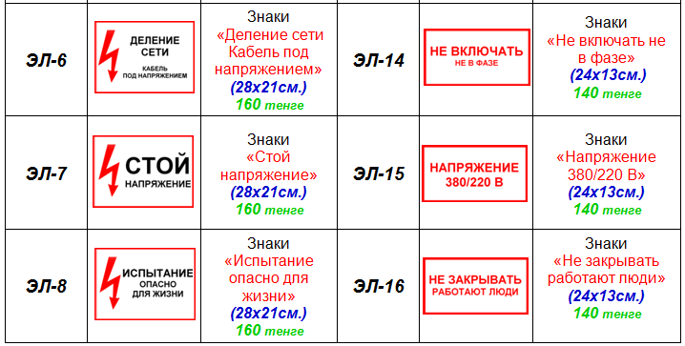

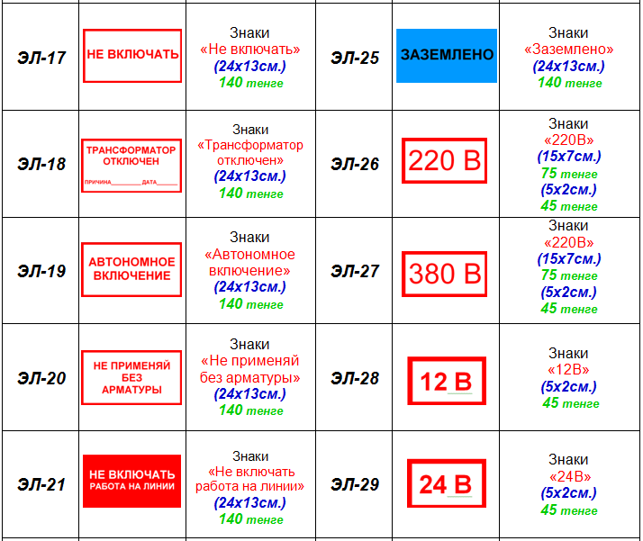

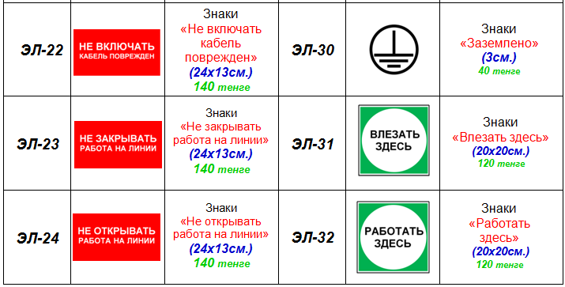

***Дополнительные знаки***

СТ РК ГОСТ Р 12.4.026-2002

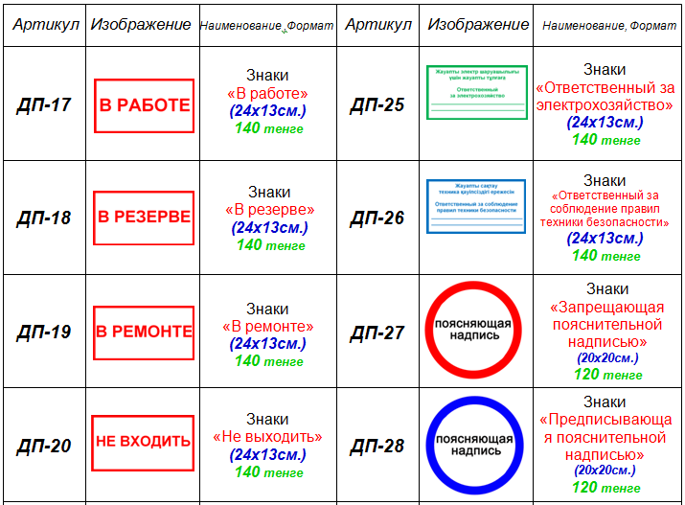

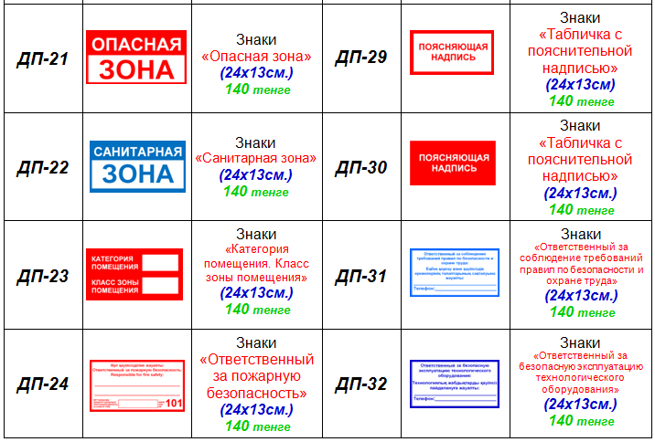

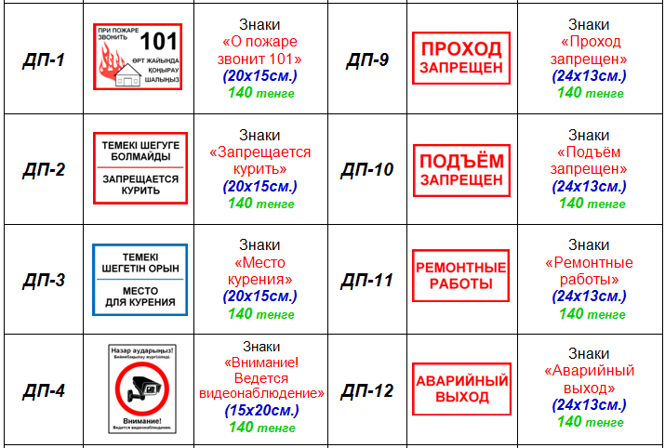

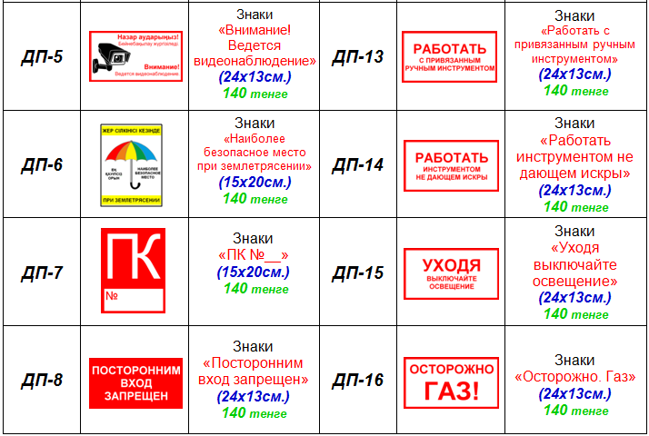

***Комбинированные знаки***

СТ РК ГОСТ Р 12.4.026-2002

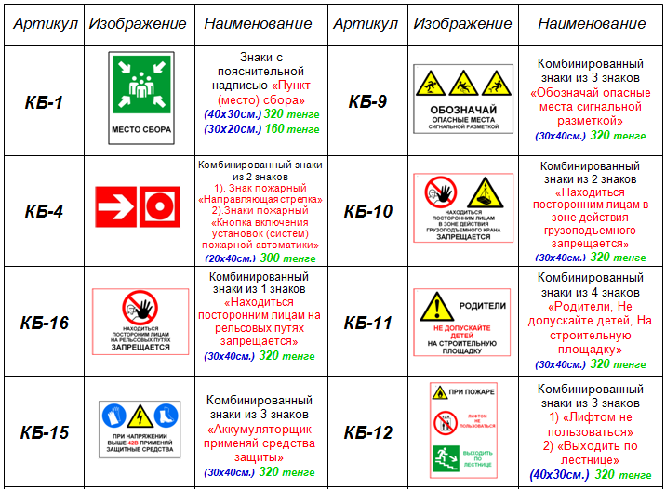

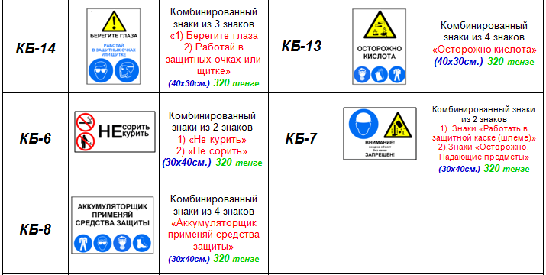

***Автомобильные знаки***

*Самоклеющаяся пленка*

